花蓮縣立古風國中小射箭隊管理須知

- 為健全訓練與發展，需完成每日回家作業。如未完成回家作業者，將進行下列處理：
- 第一、二次者將給予輔導警告。
- 達三次者將停訓一週。
- 達五次者將停訓一個月。
- 第七次以上仍未改善，將停止訓練，至行為改善為止。
- 不說謊欺騙教練及師長，並對教練、師長、長輩及學長姐要有禮貌。
- 嚴格遵守教練指導，服從教練指示，完成教練訓練規定。
- 練習前不遲到缺席，練習時不三心二意，練習後不怠惰散漫。
- 請假須事前以書面請假（須家長簽名）或請家長打電話知會教練，請假後需補上請假證明。
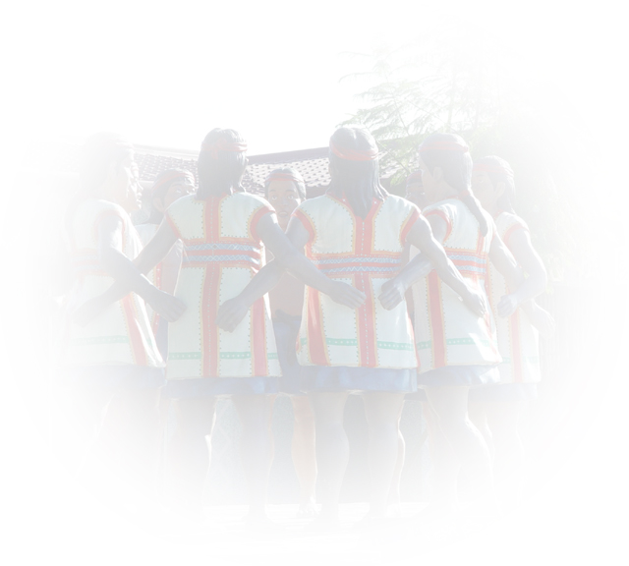
- 愛惜訓練器材，不當使用損壞須照價賠償。
- 未經允許不得擅自拆卸器材及動用調整工具。
- 工具器材若有損壞應立即告知教練維修。
- 隨時保持訓練環境整潔。

家長簽章：
花蓮縣卓溪鄉古風國民小學體育專長訓練隊伍【切結書】
 本人參加花蓮縣卓溪鄉古風國民小學體育專長招生錄取，同意遵守下列規定：
- 在古風國民小學體育專長訓練期間，願意配合學校規定、教學課程安排、專長運動訓練課程規定及安排，並參與運動專長相關比賽。
- 運動專長訓練相關比賽將參考選手訓練出席率及訓練態度等，訓練出席達標者及訓練態度佳者，才會給予比賽參賽權。
- 經甄試錄取入學後，除特殊疾病等原因，依規定程序向隊伍申請核准外，不得任意退出。
- 若違反上述要求者，無條件輔導填寫自願放棄專長訓練切結書，不得異議。

此 致
花蓮縣卓溪鄉古風國民小學
學生家長： （簽章）
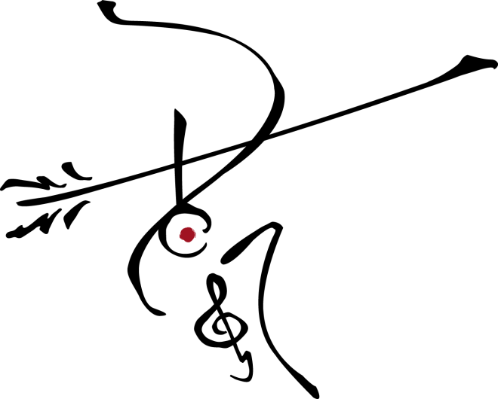
報名學生： （簽章）

中 華 民 國 年 月 日

花蓮縣立古風國小體育專長招生
老師推薦書

本班學生________在班級表現優異，擬推薦參加本校體育專長徵選。

____年_____班

導師簽章:___________

中 華 民 國 年 月 日

